Noch effizientere Ernte: Automatisierte Schwadablage für NOVACAT V Mähwerke

Digitales Upgrade in der kommenden Saison verfügbar
Einen ersten Ausblick auf das neue Feature „Automatisierte Schwadablage“ bot Pöttinger schon auf der Agritechnica 2025. In der kommenden Saison ist die digitale Erweiterung für NOVACAT V 10000 ED/RC COLLECTOR Mähwerke endlich verfügbar. Die Mähkombinationen mit Querförderband legen mit der automatisierten Schwadablage das Futter immer richtig ab. Die teilweise Zusammenführung von Schwaden – das Mähen in Beeten – wird so effizient und einfach wie nie zuvor.
Rund 40 Prozent weniger Schwadarbeit, reduzierter Treibstoffverbrauch und eine bessere Maschinenauslastung durch mehr Futter im Schwad führen zu deutlich höherer Wirtschaftlichkeit der Futterernte. Zudem vergrößert das Überspringen von Fahrspuren den Wendekreis, was Grasnarbenverletzungen reduziert.
In der Vergangenheit war das Schwadzusammenführungs-System für die Fahrenden herausfordernd, sie mussten das Querförderband immer wieder manuell umschalten. Die automatisierte Schwadablage von Pöttinger übernimmt eigenständig das Umschwenken der Querfördereinheit in Abhängigkeit von der gewählten Fahrspur. Das Ergebnis: Das Futter ist immer richtig abgelegt, das Risiko für Bedienfehler deutlich reduziert. Die Fahrenden können sich vollständig auf die Maschine und ihr Umfeld konzentrieren, was eine klare Entlastung mit sich bringt.
Ist die Maschine mit Pöttinger Connect ausgestattet, stellt die HARVEST ASSIST App das Mähmuster übersichtlich grafisch auf der Karte dar. Fahrende haben so immer einen umfassenden Überblick für eine effiziente Planung ihres Arbeitstages.

Bildervorschau:

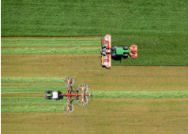 | 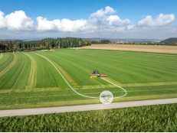
Die automatisierte Schwadablage ist in der kommenden Saison verfügbar | Mähen in Beeten ist mit der automatisierten Schwadablage einfach wie nie zuvor
https://www.poettinger.at/de_at/newsroom/pressebild/179386 | https://www.poettinger.at/de_at/newsroom/pressebild/180339

Weitere druckoptimierte Bilder: http://www.poettinger.at/presse

